小学数学第五册期中测试卷
一、细心计算
1、口算 (8分)
25+64= 78-36= 2100+500= 0+98=
32×5= 2×23＝ 26＋41＝ 45÷3＝
66÷6＝ 39＋38＝ 72－23＝ 1740－800＝
学校 班级 姓名
72÷4= 32×3= 100-54= 24÷2=
班级： 姓名：
2、列竖式计算（11分）
87÷3= 76÷4＝ 49÷3＝
验 验
算 算

3、每个算式的结果大约是多少，用线连一连。（8分）
25＋11 二十多 3×18
74÷3 三十多 12＋34
94－49 四十多 96÷4
13×4 五十多 63－38
二、填空（29分）
1、3200 读作（ ），五千零三写作（ ）。
2、（ ）是由3个千和5个十组成，这个数（ ）位上的0不用读出来。
3、填上合适的单位。
（1）一个鸡蛋约重50（ ）；
（2）爸爸的体重约65（ ），身高约175（ ）；
（3）坐火车时，儿童可以免费携带10（ ）的物品。
4、用5、1、0、8这四个数字组成的所有四位数中，最小的数是（ ），最接近5000的是（ ）。
5、在○里填上“＞”“＜”或“＝”
2002○2020 38－25○42－25 3千克○3000克
48＋36○46＋38 90÷5○48÷2 300克＋100克○1千克
6、新华书店从上午8时开始营业，到晚上7时30分停止营业。
（1）在右边方框内用24时计时法写出营业时间。
新 华 书 店
营 业 时 间
（ ： ） ——（ ： ）
（2）新华书店一天的营业时间是（ ）。
（3）小明18：00到书店，他还可以逛（ ）时间。
7、在□里填上合适的数。
÷5＝75 ÷4＝ 15…… 2 ÷2＝14……
8、把下面的发票填写完整。
天天超市发票
品名 | 单价 | 数量 | 总价
钢笔 | 15 | 2
文具盒 |  | 4
合计 | —— | —— | 82
9、王老师3分钟打了九十多个字，张老师2分钟打了八十多个字，两人相比，（ ）的打字速度快。
10、在一个长是10分米，宽是8分米的长方形中剪一个最大的正方形，这个正方形的周长是( )分米。
三、判断 （5分）新 课标第 一网
1、两位数除以一位数的商一定是两位数。…………………………………（ ）
2、3005读作三千零五。………………………………………………………( )
3、3千克棉花与3千克铁一样重。……………………………………………（ ）
4、25÷5 = 4……5 ………………………………………………………（ ）
5、从上午9时到下午5时，中间经过4小时。………………………………( )
四、选择题（5分）
1、8080从左边起，第一个8表示（ ），第二个8表示（ ）
① 8个一 ② 8个十 ③ 8个百 ④ 8个千
2、在3780〈□392中，□里有（ ）种填法。
①1 ②4 ③6 ④7
3、计算75÷6时，可以用（ ）来验算。
①12×6+5 ②12×6+3 ③ 12×6
4、下面哪种物体大约重1千克（ ）。
①一头猪 ②一支铅笔 ③一只大西瓜 ④2包食盐
5、钟面上时针和分针都指向“12”时，下面时间不同的是（ ）。
①0时 ②24时 ③12时 ④夜里12时
五、找规律，用规律。（8分）
你发现了什么规律？
并应用完成下面的题目。

72÷6= 99÷9= 96÷8=
72÷2÷3= 99÷3÷3= 96÷2÷4=
你发现了什么规律？

你能用这个规律来计算下面各题吗？
72÷12= 90÷15= 80÷16=
六、动手操作：6分（小正方形边长为1厘米）
画一个长5厘米，宽3厘米的长方形和一个周长12厘米的正方形。
长方形的周长是（ ）厘米，正方形的边长是（ ）厘米。
七、解决问题。（20分）12999.com
- 阳澄小区有48幢楼，每4幢楼一排。一共有几排？

2、一篇文章960个字，王叔叔每分钟打80个字，10分钟能打完吗？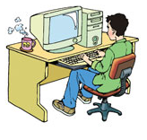
3、  ……………


………………
足球有18个，篮球是足球的3倍多13个。

篮球有多少个？

4、小明家利用一面院墙，篱笆围成一个长方形的花园(如下图)。花园长8米，宽6米，求篱笆一共长多少米？
8米
6米

5、
这本书200页，我第一天看了45页，第二天比第一天多看14页

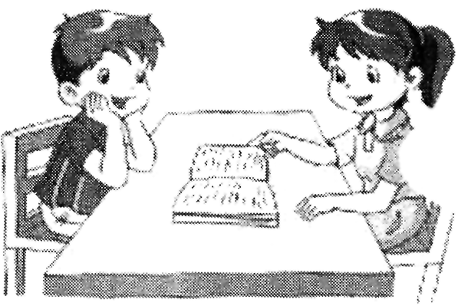
两天一共看多少页？你第三天从第几页看起？

苏教版三年级数学上册期中试卷
一、想想填填。（26分）
1．八千零十一写作（ ），4070读作（ ）。
2．一个数由3个千、5个十组成，这个数是（ ）。
3．一袋大米50千克，买4袋大米共（ ）千克。
4．在☆÷7=9......□中，☆最小是（ ），□最大是（ ）。
5．在里填上">"、"<"、或"="。
93－7429－19 25＋4660－21 48÷845－39
4000克3500千克 9000克10千克 6006克6060克
6．把普通记时法和24时记时法互换化。
凌晨3时 下午5时 晚上10时30分
19时 24时 14时45分
7．学校组织秋游活动，上午8：30分出发，下午3时回到学校，整个活动经过了（ ）小时（ ）分钟。
8．找规律填数。2596、（ ）、（ ）、5596、6596。
9．小明买了3枝铅笔，小红买了7枝铅笔比小明多付1元2角，每枝铅笔 角。
－35 ＋28 －57 ＋16
10．100 -→ □ -→□-→□ -→□
二、慎思妙断。（5分）（对的打"√"，错的打"×"）
1．CCTV－1《新闻联播》节目一般在7：00开始播出。..................（ ）
2．最小的四位数比最大的四位数小8999。 .................................（ ）
3．用2、6和两个0组成的最小四位数是2060。...........................（ ）
4．在△÷5=10......□中，□里可以填5个数。..................... ......（ ）
5．60÷6与60÷3÷2的结果不相等。.......................................（ ）
三、精挑细选。（5分）（在括号里填上正确的序号）
1．在下面各数中，组接近7000的数是（ ）
①6900 ②7100 ③7001 ④6998
2．60个同学分组活动，下面第（ ）种分法得到的组数最多。
①每6人分一组 ②每4人分一组 ③ 每3人分一组
3．小明妈妈晚上10时睡觉，第二天早晨6时起床。小明妈妈睡了( )小时。
①．4 ②．8 ③．9 ④ 10
4．下面算式中，结果是80多的是（ ）。
①35＋42 ②58＋27 ③ 18＋59
5、下面说法正确的是( )。
①从上午9时到下午2时经过了7小时。
②1千克铁比1千克棉花重。
③小学一节课一般是40分钟。
四、计算园地。（34分）
1．直接写出结果。（10分）
80＋90= 48÷4= 92－29= 8×9= 75÷5=
72÷2= 54＋46= 1700－900= 51÷3= 84－45=
600＋700= 39＋48= 57÷5= 2400－400= 3600－600=
1200－600= 29＋56= 10000－4000= 64÷4= 82＋18=
2．用竖式计算。（加※的要验算）18分。
※ 78÷7= 95÷5= ※ 90÷6=
56÷4= ※ 83÷3= 85÷8=
六、解决问题。（26分）
1．小明每分钟做9道口算题，小刚每分钟做的是小明的3倍。小刚每分钟比小明多做几道口算题？
2.妈妈去超市买了三袋奶粉，付给营业员100元，营业员找回了4元，平均没袋奶粉售价多少元？
3．花店里有红花65朵，黄花25朵。每5朵扎一束，一共可以扎多少束花？
4．一昼夜里有多少时间允许汽车通行？
7：30~20：30
5．. (2+2)分
(1)这一天三年级共借书多少本？
(2)三班借的书比一班和二班借的总数还多24本，三班借书多少本？
6、我们班有女生24人，比男生少12人，分成6组，每人发3本练习本，我们是两人一张课桌。(2+2+2)分
(1) 平均每组有多少人？
(2)全班需要多少张课桌？
(3)准备150本练习本发给全班同学够吗？

